**UNIVERSIDADE ESTÁCIO DE SÁ**

**NITEROI I**

**Gerenciador de controle de vendas**

**Carlos Gabriel Moreira da Conceição – 202003030667**

**Felipe Silva Ferreira - 202104450291**

**João Victor Guimarães Monteiro – 202202816396**

**Lucas Diniz de Araujo Pereira – 202203897411**

**Mariana Pacheco Pereira - 202304110701**

**Paulo Vitor Silva Quintanilha – 202202780952**

**Thiago Alves Fraga – 202309135159**

**Thayná Villela dos Santos – 202108079596**

**Professor: Sandro Jorge Tavares Ribeiro**

**2024**

**Niterói / Rio de Janeiro**

Sumário

|  |  |  |  |
| --- | --- | --- | --- |
| 1. | DIAGNÓSTICO E TEORIZAÇÃO .................................................................................................... | | 3 |
|  | 1.1. | Identificação das partes interessadas e parceiros ............................................................... |  |
|  | 1.2. | Problemática e/ou problemas identificados ....................................................................... | 3 |
|  | 1.3. | Justificativa ........................................................................................................................ | 3 |
|  | 1.4. | Objetivos/resultados/efeitos a serem alcançados (em relação ao problema identificado e |  |
|  | sob a perspectiva dos públicos envolvidos) .................................................................................... | | 3 |
|  | 1.5. | Referencial teórico (subsídio teórico para propositura de ações da extensão) .................... | 3 |
| 2. PLANEJAMENTO E DESENVOLVIMENTO DO PROJETO ................................................................ | | | 4 |
|  | 2.1. | Plano de trabalho (usando ferramenta acordada com o docente) ...................................... | 4 |
|  | 2.2. | Descrição da forma de envolvimento do público participante na formulação do projeto, |  |
|  | seu desenvolvimento e avaliação, bem como as estratégias pelo grupo para mobilizá-los. ............ | | 4 |
|  | 2.3. | Grupo de trabalho (descrição da responsabilidade de cada membro) ................................. | 4 |
|  | 2.4. | Metas, critérios ou indicadores de avaliação do projeto ..................................................... | 4 |
|  | 2.5. | Recursos previstos ............................................................................................................. | 5 |
|  | 2.6. | Detalhamento técnico do projeto ....................................................................................... | 5 |
| 3. | ENCERRAMENTO DO PROJETO................................................................................................... | | 5 |
|  | 3.1. | Relatório Coletivo (podendo ser oral e escrita ou apenas escrita) ....................................... | 5 |
|  | 3.2. | Avaliação de reação da parte interessada ........................................................................... | 5 |
|  | 3.3. | Relato de Experiência Individual ......................................................................................... | 5 |
|  | 3.1. CONTEXTUALIZAÇÃO........................................................................................................... | | 5 |
|  | 3.2. METODOLOGIA ................................................................................................................... | | 5 |
|  | 3.3. RESULTADOS E DISCUSSÃO: ................................................................................................ | | 5 |
|  | 3.4. REFLEXÃO APROFUNDADA.................................................................................................. | | 6 |
|  | 3.5. CONSIDERAÇÕES FINAIS..................................................................................................... | | 6 |

1. DIAGNÓSTICO E TEORIZAÇÃO

1.1. Identificação das partes interessadas e parceiros

A parte interessada no projeto é uma empresa que vende roupas femininas.

O nosso projeto conta com 8 integrantes que apresentam diferentes motivações para a realização deste projeto de extensão. São eles:

-Mariana Pacheco (Integrante): Aluna de Ciências da Computação UNESA, criação e integração do banco de dados relacional, e não relacional, de tratamento de sessão em um servidor node express, usando mariaDB, mySQL e mongoDB.

- Thayná Villela dos Santos (Integrante): Aluna de Sistemas de Informação UNESA, Tenho como objetivo neste projeto evoluir meu conhecimento perante o desenvolvimento de um aplicativo Android, aplicando esse conhecimento novo nas ideias direcionadas ao produto oferecido para a cliente, buscando atender as suas expectativas e demandas. Meu conhecimento sobre o processo é limitado, por isso espero um progresso significante no período.

-João Victor Guimarães Monteiro (Integrante): Aluno de Ciências da Computação UNESA, com a construção do projeto tenho como objetivo adquirir conhecimento necessário para a produção de um APP Android que tenha todas as funcionalidades requiridas pela empresa. É o meu primeiro contato com a programação para dispositivos móveis em Android e gostaria de ter o completo entendimento do conteúdo para realizar não só esse, como futuros projetos que podem fazer parte da minha carreira profissional.

Lucas Diniz de Araujo Pereira (Integrante)-> Aluno de Ciências da Computação da UNESA, embora eu ainda não tenha experiência profissional, estou determinado a me envolver em projetos práticos. No momento, meu foco é desenvolver um app android, o que me permitirá aplicar os conhecimentos adquiridos durante o curso e expandir minhas habilidades no desenvolvimento de software. Estou buscando oportunidades para aprender e crescer na área de desenvolvimento mobile, colocando em prática o que venho estudando.

Paulo Vitor Silva Quintanilha (Integrante) -> Aluno de Ciências da Computação da UNESA, tenho como objetivo aprender mais sobre o desenvolvimento de app e como trabalhar com um grupo que para mim são pessoas com a qual nunca trabalhei junto, assim como será no mercado de trabalho.

Carlos Gabriel Moreira da Conceição (Integrante) -> Aluno de Ciências da Computação da UNESA, com desenvolvimento do projeto viso poder desenvolver o conhecimento em sistemas moveis e aplicativos para dispositivos moveis, além de ter a oportunidade de vivenciar em um grupo de desenvolvimento Mobile.

Em nosso projeto iremos contar como orientador o professor Sandro Jorge Tavares Ribeiro para auxiliar com o uso do React Native, a expo e o uso da linguagem de programação Javascript, e com dicas para a escrita desse roteiro de extensão.

1.2. Problemática e/ou problemas identificados

Problemas identificados:

-Limitação de mercado por faturar apenas no estabelecimento físico. Há necessidade de abranger o contato da marca para freguesias de outros estados para melhor aproveitamento do estoque.

-Muito trabalho manual que poderia ser convertido para automático através das tecnologias, como o controle de peças encontradas no estoque, análise das roupas mais vendidas etc.

-Dificuldades de navegar nas diversas informações registradas sobre compras recentemente efetuadas ou realizadas a mais tempo.

-Dificuldade em reunir as informações de compras que já foram realizados pagamentos e as que não foram realizados ainda.

O principal problema é que todo o registro de vendas da empresa é feito em cadernos, ou seja, no papel. Então é mais complicado verificar vendas que foram feitas em várias parcelas e demanda mais tempo para saber se as contas estão em dia, então é sempre necessário fazer a verificação no caderno dos valores a serem pagos.

Além disso, cabe a dona da loja está sempre por verificar as roupas que estão presentes no estoque de forma presencial, seja por ver o tamanho da peça, quantidade ou até mesmo se certificar as cores ou estampas das roupas.

Com o objetivo de sanar as problemáticas apresentadas acima é realizado a confecção desse projeto de extensão cujo nome é Gerenciador de Controle de Vendas.

Foi realizado encontros entre um membro do grupo e a dona da empresa de roupas para verificar as dificuldades enfrentadas por ela e a partir dessas conversas estabelecemos o objetivo de criar um sistema único, dinâmico e móvel para o controle de vendas da empresa, assim como o controle de estoque da tal.

1.3. Justificativa

Vale ressaltar, que a empresa interessada no nosso projeto foi escolhida pois a dona da loja é mãe de um de nossos integrantes e devido as dificuldades reconhecidas por ele e repassadas a todo o grupo, viemos por tomar a decisão de realizar o projeto visando atender as necessidades dela.

A resolução do problema referente ao controle de vendas e estoque da loja de roupas é essencial para melhorar a organização das vendas realizadas, assim como obter uma fácil visualização do estoque. Essas melhoras oferecem para o usuário a oportunidade de ter as informações necessárias referentes a sua loja na palma da mão, com o APP para smartphones Android.

Essa resolução com certeza vai apresentar uma melhora significativa no desempenho de vendas da loja, pois o app, além de permitir um maior controle de produtos e vendas também permitirá uma proximidade maior do vendedor com seus clientes. Seja para saber sobre as preferências deles ou oferecer promoções específicas.

As habilidades desenvolvidas pelos integrantes do grupo durante a elaboração desse projeto, vão ser importantes para a formação profissional dos integrantes. Na criação de aplicações móveis e na análise de problemas, bem como possíveis resoluções para eles.

A criação de aplicações móveis em problemas reais, como está sendo o caso, nos ajuda a entender como funciona a produção desses tipos de projetos em um ambiente profissional, com o uso de cronogramas e reuniões do qual não estamos acostumados em nosso cotidiano.

Além disso, a análise das problemáticas é útil não só para compreender as dificuldades da empresa como também gerar resoluções otimizadas que ajudam na transformação positiva de um empreendimento com o uso da tecnologia, que é um dos objetivos dos nossos cursos de formação.

1.4. Objetivos/resultados/efeitos a serem alcançados (em relação ao problema identificado e sob a perspectiva dos públicos envolvidos)

Objetivos:

1º -> Organização de compras por usuários 2º -> Cadastramento de compradores

O resultado a ser alcançado pelo nosso projeto é conseguir desenvolver uma aplicação móvel que consiga armazenar as vendas da empresa, deixando claro quais foram pagas e quais ainda não foram realizados o pagamento, conseguir armazenar os produtos no estoque com todas as informações referentes a eles e realizar o cadastro de clientes, para enviar notificações de promoções e/ou avisos referentes a compra.

A finalidade deve ser conseguir um app dinâmico e móvel que consiga ajudar o usuário a ter o controle de todas as informações referentes a sua loja – seja das vendas, dos produtos ou de seus clientes.

Para a avaliação de nosso programa será feito reuniões periódicas com a interessada para recebermos o feedback do que está sendo elaborado.

1.5. Referencial teórico (subsídio teórico para propositura de ações da extensão)

Material produzido em aulas e disponibilizado online.

Videos:

# -https://www.youtube.com/watch?v=_OReRNRR3eI: Integrações com React Native

O objetivo principal é demonstrar como o sistema irá realizar a interligação das requisições do frontend com o backend em NodeJS.

-<https://www.youtube.com/watch?v=VDgihqrZUQg> : Criando um aplicativo em react native

O vídeo mostra passo a passo de como realizar seu primeiro aplicativo utilizando da ferramenta react native. O autor mostra como criar um app expo e como iniciá-lo, podendo ser acessado por meio de um emulador ou por um celular utilizando a expo go. Além disso, é demonstrado os principais componentes como por exemplo o <View>, <Text>,<Image>, <TextInput>.

PLOTZE, Rodrigo. Programação para Dispositivos Móveis. 1ª Ed. Rio de Janeiro: SESES, 2017. Disponível em: <https://repositorio.novatech.net.br/site/index.html#/objeto/detalhes/562D8299­9EEF4122­9F1C­89619C6A42F0>

Esse livro aborda o desenvolvimento de aplicativos para smartphones e tablets, com foco na plataforma Android. Ele explora desde a configuração do ambiente de desenvolvimento no Android Studio até a criação e execução de aplicativos. A obra utiliza Java como linguagem principal e trata de conceitos como a criação de interfaces gráficas, o uso de atividades múltiplas, armazenamento persistente de dados via SQLite, além de explorar os diferentes controles de entrada e saída de dados.

2. PLANEJAMENTO E DESENVOLVIMENTO DO PROJETO

2.1. Plano de trabalho (usando ferramenta acordada com o docente)

Com o objetivo de obter um controle das reuniões realizadas ao longo de nosso projeto foi criado uma tabela que contém as datas, os horários e o tópico a ser tratado:

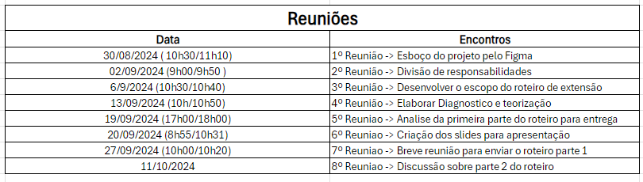

Para organizar o nosso trabalho foi estabelecido um plano de trabalho no qual mostra as ações a serem executadas, os prazos e os responsáveis por cada tarefa:

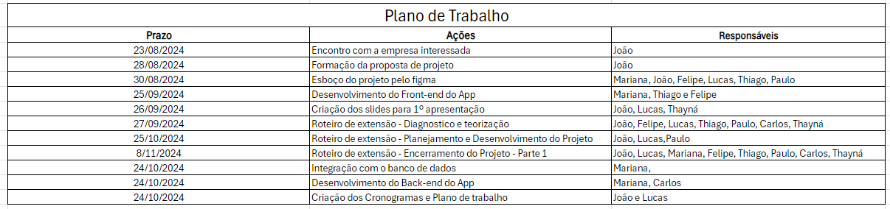

Cada tarefa contida no plano de trabalho tem um prazo estipulado para ser realizado, as atividades foram sendo em grande parte resolvidas de forma digital e síncrono por chamadas no Discord e de forma assíncrona principalmente nas partes de escrita do roteiro de extensão.

A parte de desenvolvimento do App teve partes que foram realizadas de forma síncrona por reuniões, mas houve diversas partes que foram feitas por maneira assíncrona.

2.2. Descrição da forma de envolvimento do público participante na formulação do projeto, seu desenvolvimento e avaliação, bem como as estratégias pelo grupo para mobilizá-los.

Foi realizado quatro reuniões síncronas e de forma presencial com a empresa interessada do nosso projeto, com a dona da tal representando-a, que foram essenciais para o planejamento e desenvolvimento de nosso trabalho. As duas primeiras reuniões serviram para o planejamento do app, ou seja, o interessado relatou todos os problemas que vinha enfrentando no dia a dia e sugeriu diversas funcionalidades que a interessavam, e por meio dessas especificações foi realizado uma proposta que foi repassado para o grupo para ser analisado e aprovada posteriormente.

Segue abaixo a proposta que foi criada em conjunto com a interessada:

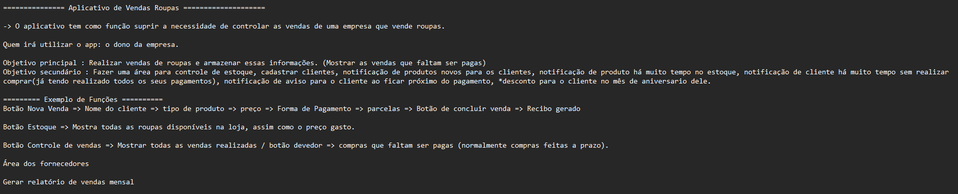

Perguntas feitas a parte interessada para a criação da proposta:

1. Qual o principal problema que possui no dia a dia da empresa?

A minha dificuldade principal na empresa é a parte de organização das vendas que são feitas de forma escrita em cadernos e esse fator gera um cansaço desnecessário tanto para ter que anotar as vendas como para verificar que compras foram já pagas ou não, data limite para o pagamento e essas coisas.

1. Que sugestões seria interessante implementar no app?

As funcionalidades que mais ajudaria seria principalmente a organização das vendas de forma simplificada, mas seria interessante apresentar funcionalidades de cadastro de usuários para poder mandar promoções ou avisos diretamente para o celular de um cliente, uma área de fornecedores.

1. De que forma é estabelecido contato com os seus clientes?

Os clientes realizam comunicação de forma presencial ou pelo WhatsApp e em compras feitas em parcelas essa comunicação acaba sempre indo pelo WhatsApp até o fim de todos os pagamentos.

As demais reuniões serviram para a interessada avaliar o desenvolvimento do nosso App e nos informar se estamos indo para o caminho correto ou se precisa realizar alterações nas funcionalidades e precisando foi se realizando as alterações necessárias.

Principais alterações que foram feitas ao apresentar o App para a interessada:

Função de estoque: Essa funcionalidade tinha sido inicialmente considerada pela equipe, mas após a análise da empresa foi pedido que fosse reconsiderada. Dada a quantidade de trocas realizadas, seria necessário inserir e remover diversas vezes os produtos do estoque e como o objetivo do app é trazer praticidade, essa função iria contra a ideia do projeto. Então em futuras atualizações do app essa função será considerada para ser retirada ou simplificada.

A nossa escolha foi de simplificar o máximo possível o estoque para garantir essa praticidade.

Função de login: Foi removida essa função pois o app é produzido exclusivamente para o uso de apenas uma pessoa e então não vimos necessidade de inserir uma tela de login para esse projeto. As informações ficaram salvas apenas no celular do usuário.

2.3. Grupo de trabalho (descrição da responsabilidade de cada membro)

João Victor Guimarães Monteiro: Desenvolvimento do roteiro de extensão, contatos com a empresa interessada e um dos responsáveis por elaborar, planejar e avaliar o APP.

Mariana Pacheco Pereira: Construção e Conexão com o Banco de Dados e uma das responsáveis de criar o Back – end e Front-end do aplicativo.

Lucas Diniz de Araujo Pereira: Elaboração do roteiro de extensão, construção do cronograma e responsável pela logística do projeto.

Thayná Villela dos Santos: Criação do fluxograma e logística.

Paulo Vitor Silva Quintanilha: Um dos responsáveis para a elaboração do roteiro de extensão e um dos responsáveis por elaborar e planejar o APP.

Carlos Gabriel Moreira da Conceição: Parte do desenvolvimento, de arquitetura e estrutura Back – end.

Felipe Silva: Um dos responsáveis por criar o front – end.

Thiago Alves: Um dos responsáveis por criar a parte do front – end.

2.4. Metas, critérios ou indicadores de avaliação do projeto

1. Realizar a organização de compras por usuários até o dia 24/10/2024
2. Conseguir fazer o Cadastramento dos compradores da loja até o dia 24/10/2024

Para alcançar a organização de todas as vendas da loja de roupas da parte interessada é necessário o desenvolvimento de uma tela no App capaz de criar as vendas quando for realizado uma transação. Além disso para garantir que o usuário tenha o acesso às informações dessas vendas é necessário a formulação de uma tela que venha a armazenar, em forma de lista, todas as vendas realizadas, assim como se foram pagos ou não.

O cadastramento de clientes é necessário para assegurar o contato da loja com os consumidores que a frequentam, permitindo obter informações de compras relacionadas a cada cliente além conseguir enviar notificações de produtos ou promoções para eles.

Para conseguir realizar esse cadastro é preciso produzir uma tela de cadastro de novos clientes que seja possível colocar informações como nome, telefone, endereço. Além disso, para ter a facilidade de visualização desses clientes precisamos que essas informações aparecem em forma de lista em uma nova tela.

A efetividade do projeto se confirma ao atender as duas metas setadas por nossa equipe, pois assim é possível assegurar que foi atendida as necessidades da empresa interessada e nosso trabalho terá comprido a sua função.

A avaliação será feita por meio de testes da aplicação, que serão realizados por nossos integrantes e pela empresa interessada visando perceber se o app desenvolvido possui as qualidades buscadas desde o início desse projeto de extensão, ou seja, se o app tem a capacidade de organizar as vendas e cadastrar os clientes

2.5. Recursos previstos

Foi necessário o uso dos seguintes recursos para a construção de nosso aplicativo:

* IDE Visual Studio Code: Ambiente de desenvolvimento integrado utilizado para a criação e execução de códigos no desenvolvimento de um aplicativo em React Native. A ferramenta permite editar, depurar e controlar o versionamento do código, além de integrar diversas extensões que facilitam o desenvolvimento mobile, como o gerenciamento de pacotes, emulação de dispositivos e a integração com bibliotecas externas.
* React native: Framework utilizado para o desenvolvimento do app
* Banco de dados SQlite: SGBD para armazenamento dos dados
* Android Studio: Emulador de sistema operacional do android
* Canva: Site para criação das apresentações
* Excel: Para criação dos planos de trabalho e metas do grupo
* Discord: Utilizado para as reuniões de nosso grupo
* Photoshop: Utilizado para a Criação da Logo
* Figma: Criação dos fluxogramas para protótipo do projeto
* Microsoft Word: para criação deste documento
* Microsoft Teams: para reuniões em grupo com professor
* Livros disponibilizados da própria disciplina
* Tutoriais no Youtube

2.6. Detalhamento técnico do projeto

O app desenvolvido em nosso projeto de extensão serve para organizar as vendas de uma empresa de roupas e para isso demonstraremos as telas e suas funcionalidades presentes para o auxílio da loja, assim como trechos dos códigos para reforçar como de que forma alcançamos as telas que serão demonstradas a seguir.

Tela Principal: Essa tela contém todas as áreas que o usuário poderá utilizar, ou seja, pode-se criar uma venda, acessar o histórico das vendas, conferir o estoque ou ir para a aba de clientes.



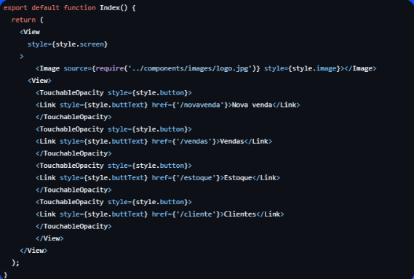

*Código da tela principal.*

Tela de Nova Venda: Essa parte serve para iniciar a criação de uma venda que está sendo realizada no momento, podemos escolher qual cliente está efetuando a compra (se o usuário não realizou o cadastramento do cliente será necessário antes), escrever o que está sendo vendido e a forma de pagamento que o cliente preferir. Assim que terminar de gerar uma nova venda, essas informações serão contidas na aba vendas não pagas.

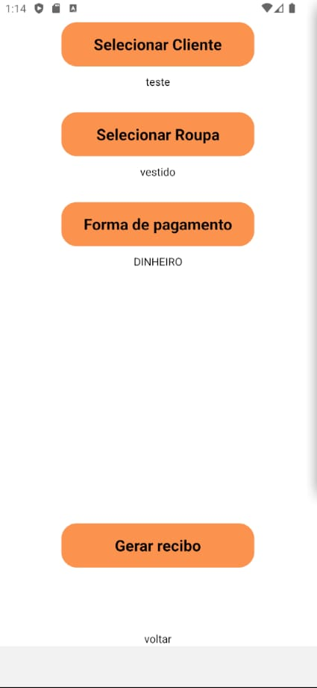

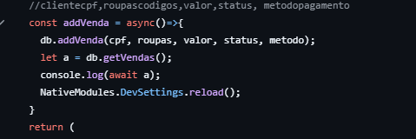

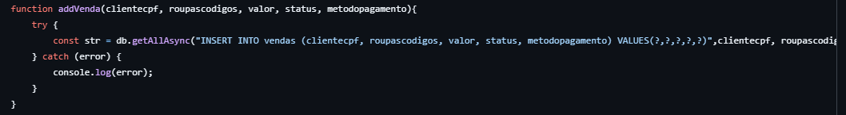

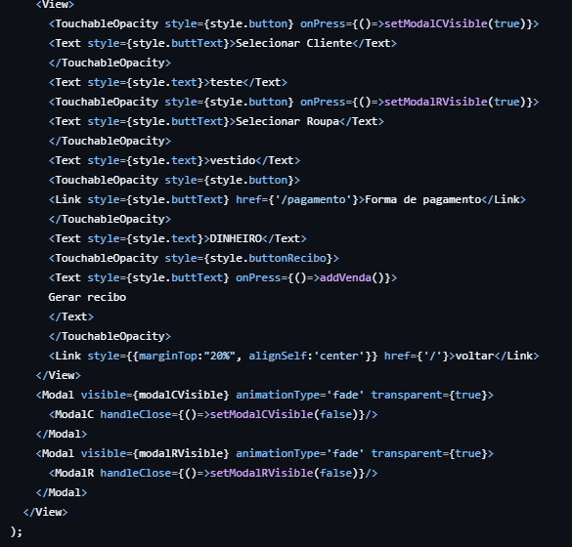

Exemplo de códigos da tela de nova venda

Selecionando Cliente:

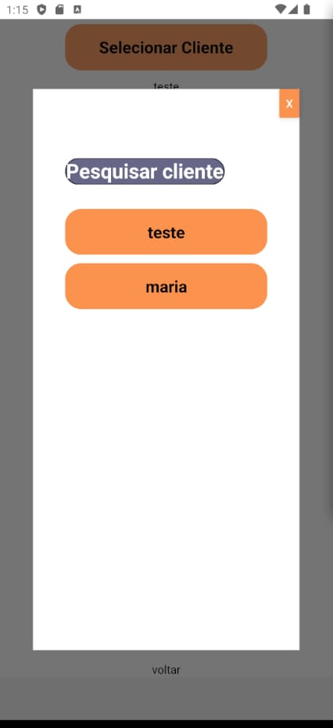

Selecionando Roupa:

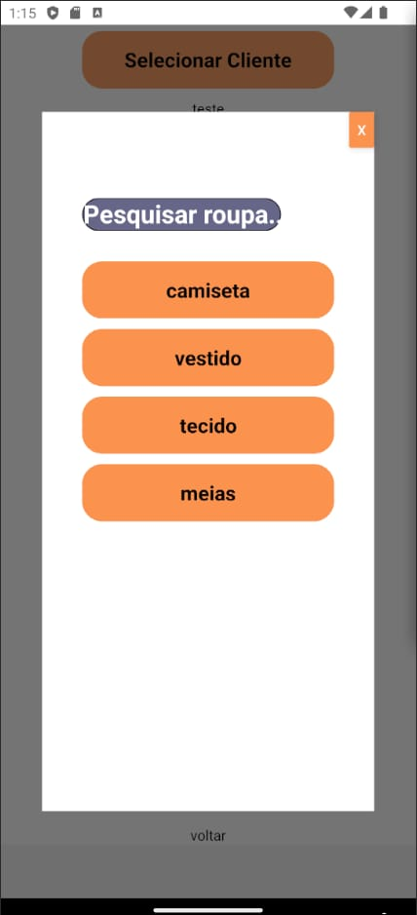

Selecionando Método de Pagamento:

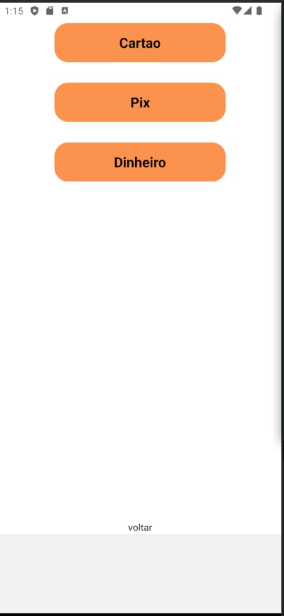

Tela vendas: Essa parte podemos dizer que é a parte fundamental do app, onde iremos organizar as vendas da empresa e classificá-las como pagas ou não pagas. Ao ser gerado uma nova venda, as informações serão enviadas para compras não pagas e ao usuário receber o pagamento ele pode passar essa venda como paga.

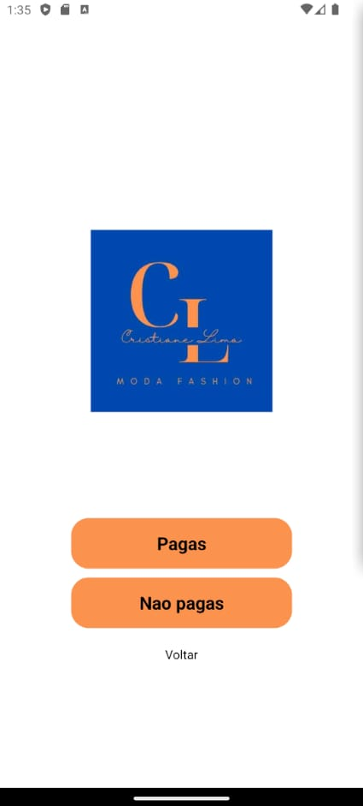

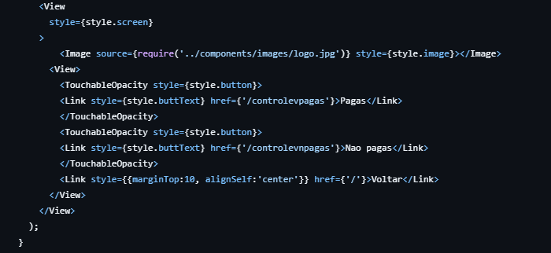

Parte código da tela Vendas.

Tela vendas pagas: As vendas que já foram pagas

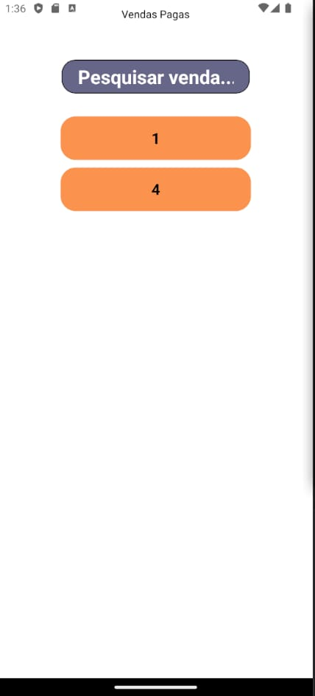

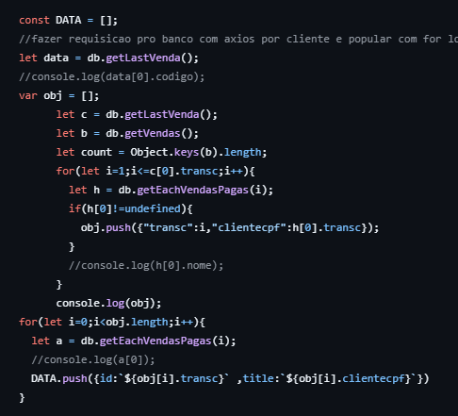

Código vendas pagas.

Tela vendas não pagas: As vendas que ainda não foram realizas pagamento.

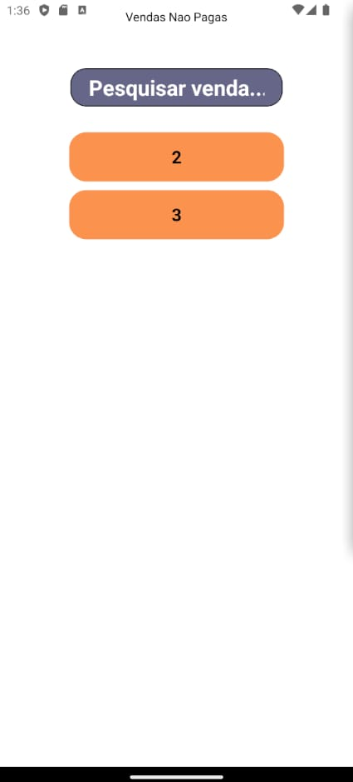

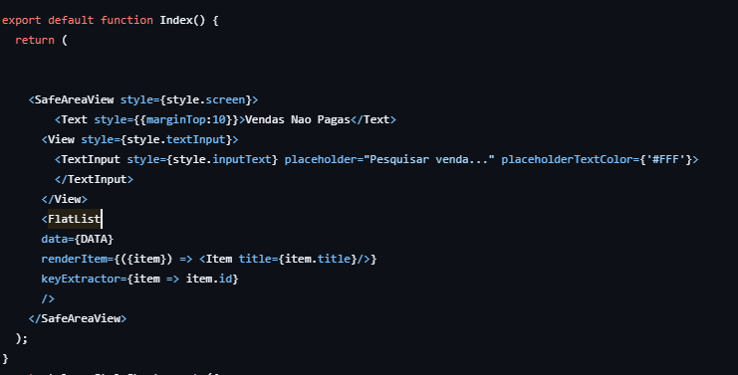

Código da tela vendas não pagas.

Tela Estoque: Contém as informações das roupas compradas pelo usuário para manter em seu estoque. Essa tela contém funções que permitem adicionar, alterar e remover itens contidos nele.

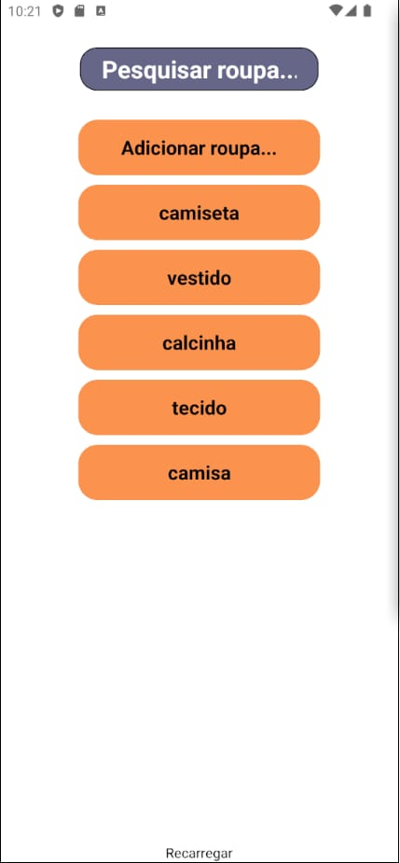

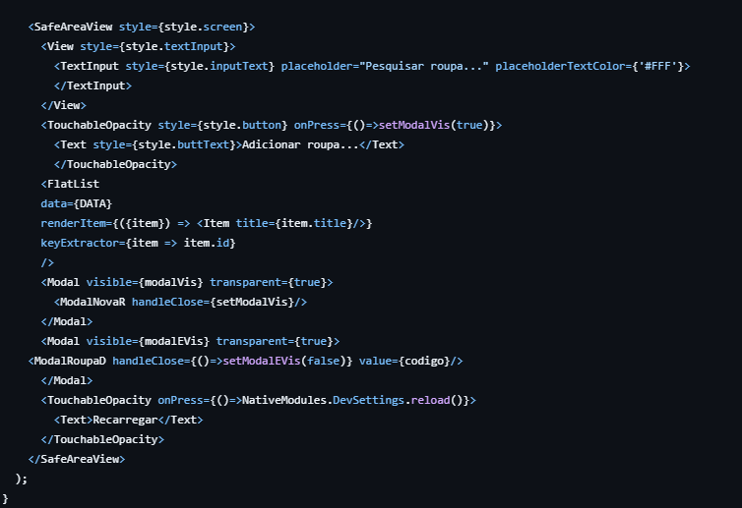

Código tela estoque.

Ao clicar em uma roupa que está localizada no estoque é possível realizar operações de troca e remoção.

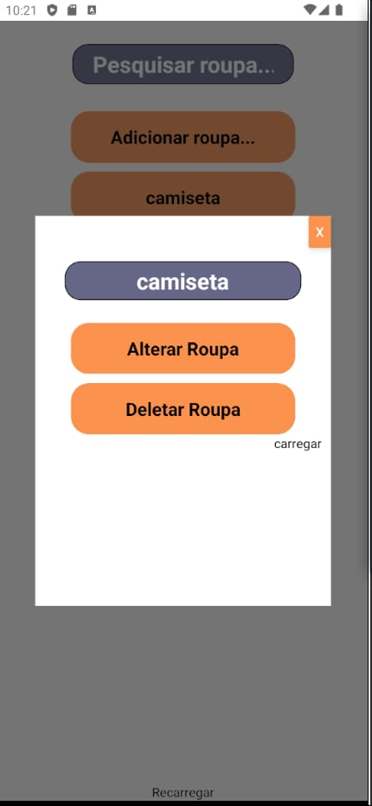

Tela Clientes: Essa tela serve para cadastrar um novo cliente e/ou para acessar as informações dos clientes cadastrados até o momento no app.

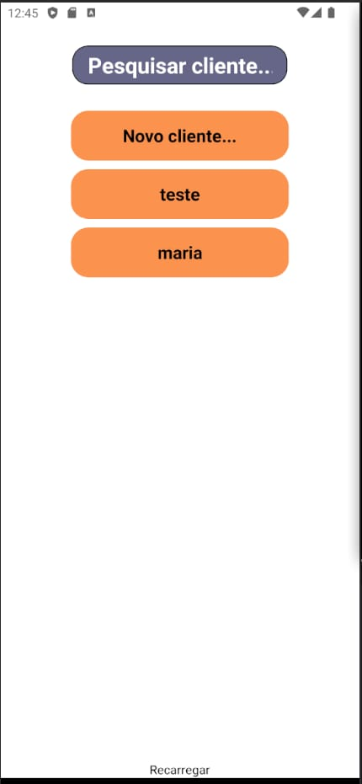

Novo Cliente:

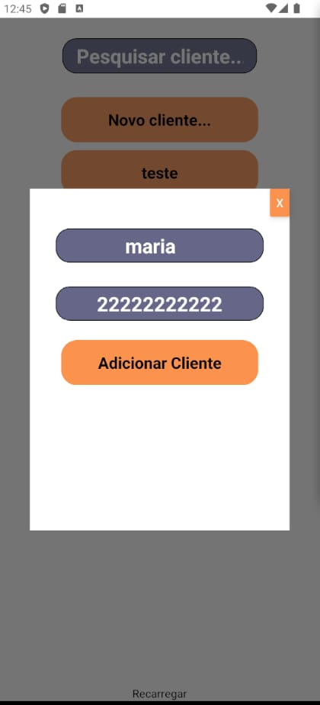

Assim como na parte de estoque é possível realizar alterações ou remoção de clientes que estão na tabela clientes.

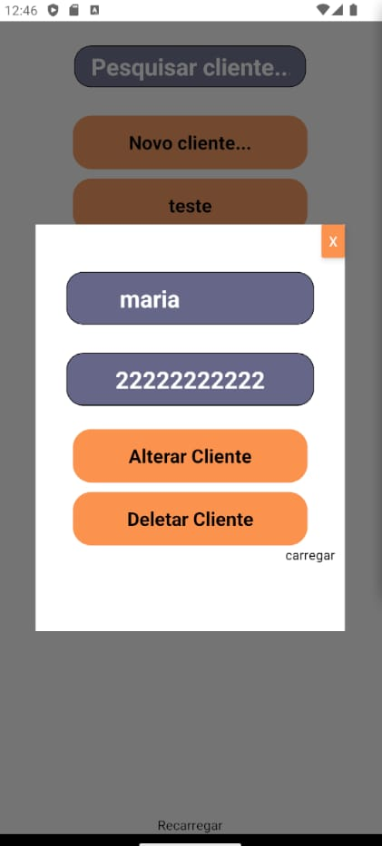

Segue a seguir os códigos referentes a criação das tabelas clientes, roupas e vendas no banco de dados SQLite, assim como algumas funções de inserção, alteração e seleção para exemplificar e demonstrar alguns dos códigos que são o esqueleto do nosso aplicativo.

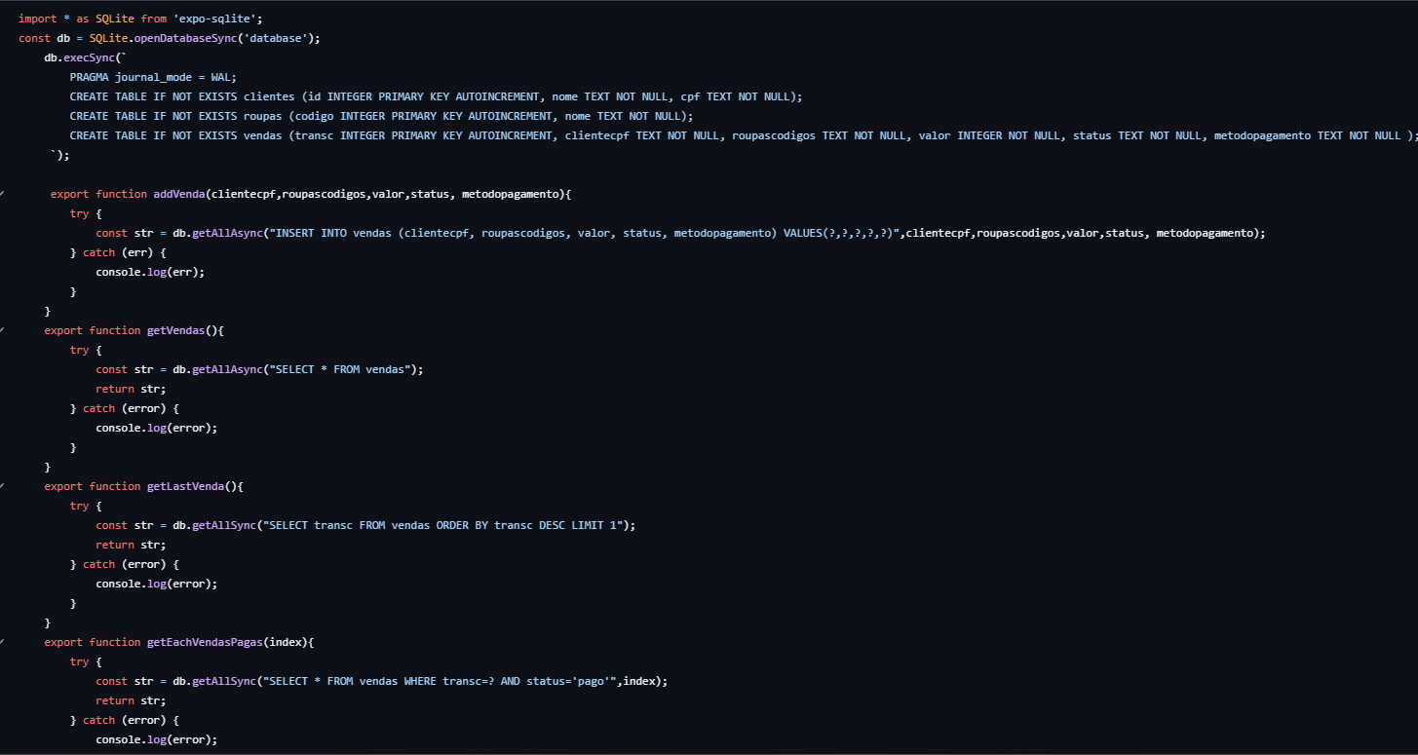

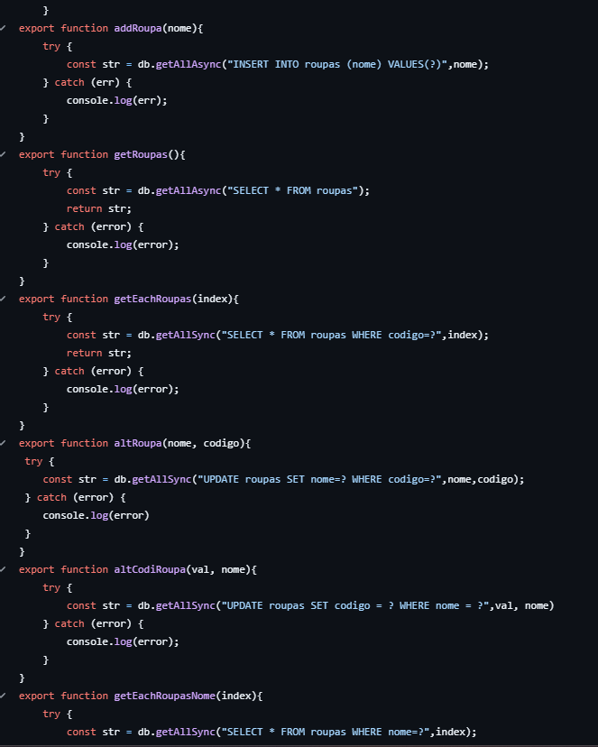

Código contendo funções para acessos ao banco de dados.

3. ENCERRAMENTO DO PROJETO

3.1. Relato Coletivo:

Desde o início de nosso projeto, tínhamos uma ideia muito clara dos nossos objetivos com a criação do aplicativo móvel pois um dos nossos integrantes é filho da parte interessada, ou seja, tínhamos um contato muito próximo, o que facilitou a comunicação entre as partes e o desenvolvimento app em si.

Com a conclusão do app conseguimos sanar as dificuldades enfrentadas pela interessada (organização das vendas), então a loja tem agora facilidade em fazer análises das vendas realizadas e adicionar uma venda nova se tornou simples, com poucos cliques sendo necessários. A outra meta estipulada por nossa parte foi de conseguir cadastrar e organizar todos os clientes da loja, esse objetivo tinha como intuito ajudar a dona da loja a obter uma proximidade maior com seus clientes, pois com essa funcionalidade as vendas poderiam ser categorizadas por clientes e torna-se possível saber quantas compras determinado comprador fez e se já realizou o pagamento de todas suas compras.

Vale ressaltar que ao concluir esses objetivos com a aplicação móvel, colaboramos com a melhora na qualidade de vida da parte interessada, assim como da empresa de roupas com o qual trabalhamos.

Apesar dos bons resultados, percebemos que há diversas melhorias que podem ser implementadas, como a adição de mensagens automáticas para clientes cadastrados contendo promoções de peças de roupas ou avisando que esta na hora de realizar pagamento. Até mesmo modificações envolvendo o layout do aplicativo buscando tornar o app cada vez com mais praticidade de uso, que no fim é o objetivo de nosso equipe ao longo de todo o desenvolvimento.

Esse projeto nos motivou a continuar explorando o campo do desenvolvimento mobile. Sentimos que demos um passo importante em nossa formação e que estamos mais preparados para enfrentar projetos futuros, aplicando o que aprendemos em problemas do dia a dia e até em escala profissional.

3.1.1. Avaliação de reação da parte interessada

Formulário realizado pela parte interessada com o objetivo de avaliar se o projeto em questão está cumprindo com os objetivos estipulados, solucionando os problemas identificados na empresa e alcançando enfim o melhorando do negócio e da qualidade de vida dos funcionários.

**Questão 1) O aplicativo desenvolvido pela equipe possui serventia para a situação atual da empresa?**

Sim, o aplicativo móvel é muito útil para a empresa, principalmente para obter um controle de vendas com a opção de inserção de novas vendas e sua visualização em uma tabela com todas as informações. Essa funcionalidade ajuda bastante pois é muita mais simples cadastrar novas vendas no estabelecimento.

**Questão 2) Essa solução é capaz de resolver os problemas relativos ao controle de vendas?**

Com a opção de cadastro de vendas novas e a possibilidade de ver as vendas em uma lista é sim capaz de resolver os problemas relativos ao controle de vendas, afinal com a inserção dessa funcionalidade a analise das vendas realizadas se tornou simples, assim como seu cadastro. Essa funcionalidade me ajudou pois antes passava muito tempo para procurar uma determinada venda em específica e agora com muita mais facilidade consigo encontrar as vendas.

**Questão 3) A proximidade com os clientes aumenta com suas funcionalidades?**

Sim,com a função de cadastro de clientes que o aplicativo possui, é possível descobrir quantas vendas foram realizadas para cada cliente, além de descobrir quantas parcelas de pagamentos um determinado comprador está faltando pagar para a loja, permitindo que o usuário consiga ter mais informações relativas aos seus clientes.

**Questão 4) De que maneira essa app ajudaria no dia a dia da empresa?**

Esse aplicativo facilita o trabalho, pois facilita a inserção de vendas no sistema. Ao vender uma roupa para um cliente, é só abrir o app, clicar em nova venda, preencher as opções e só, a venda já estará cadastrada. Então a praticidade que o app traz para o dia a dia é de grande importância.

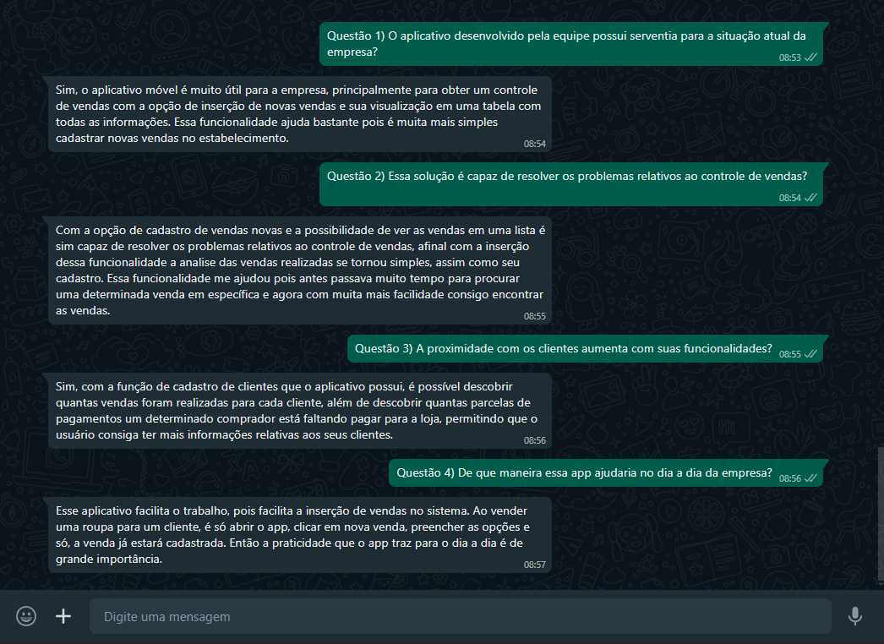

3.2. Relato de Experiência Individual (Pontuação específica para o relato individual)

Meu nome é João Victor Guimarães Monteiro, sou um dos membros responsáveis pelo desenvolvimento desse projeto de extensão.

3.2.1. CONTEXTUALIZAÇÃO

A proposta para a confecção desse projeto veio da minha parte, assim que me inscrevi na matéria de programação para dispositivos móveis em android e descobri que teríamos que desenvolver um aplicativo, logo tive a ideia para ajudar a sanar as dificuldades que minha mãe vinha tendo na empresa de roupas.

Desde o início tinha uma ideia clara do que fazer e repassei a proposta do app para o resto da equipe e ao concordarem seguimos com a ideia.

Como meu contato com a parte interessada era de fácil acesso, foi simples buscar o constante feedback, tornando o aplicativo o mais prático possível para a situação da interessada e nas primeiras 3 semanas já tínhamos ideia das telas e funções necessárias.

Minha função no grupo começa com o contato com a parte a interessada e vou tendo participações na construção do roteiro de extensão e no desenvolvimento do aplicativo.

3.2.2. METODOLOGIA

A experiencia que obtive com a conclusão desse projeto de extensão foi ter a noção de transformar as ideias de uma parte interessada/cliente em algo concreto e com todas as funcionalidades requisitadas para conseguir atender de forma plena os seus interesses. No caso desse projeto a dona da loja de roupas foi a única parte interessada envolvida e o aplicativo desenvolvido foi pensado em atender os interesses exclusivos dela, ou seja, foi desenvolvido pensando apenas nela.

Além do mais, pude compreender todas as etapas do desenvolvimento mobile utilizando react native, desde o esboço das ideias até a construção final do aplicativo com todas as suas funcionalidades desejadas. Acredito então que em próximos trabalhos que envolvam mobile terei maior facilidade para a criação com o que foi aprendido com esse projeto.

3.2.3. RESULTADOS E DISCUSSÃO:

Após a conclusão do aplicativo me senti bem afinal consegui pôr em prática a ideia que tive ao início da matéria. Tive dificuldades na parte do desenvolvimento, já que era minha primeira vez no desenvolvimento mobile, mesmo tendo visto semelhança com web.

Minha principal dificuldade foi com a configuração inicial do ambiente, já que tinham várias configurações que tinham que ser feitas por um terminal e no meu caso deu erro várias vezes. Além disso, outra dificuldade foi a implementação do banco de dados, mas nesse caso após estudar um pouco sobre deu para implementar.

Acredito que após concluir essa matéria pude obter conhecimentos referentes ao desenvolvimento mobile que irão me auxiliar em futuros outros trabalhos que a envolvam.

3.2.4. REFLEXÃO APROFUNDADA

Acredito que mesmo que cada membro da equipe tenha funções diferentes, todos podem concordar que conseguimos atingir os objetivos propostos e também angariar informações importantes para o desenvolvimento de nossa carreira profissional.

A relação entre teoria e a sua aplicação prática não tiveram quase nenhuma distorção, porém após apresentar o aplicativo para a parte interessada foi verificado que seria melhor retirarmos a funcionalidade de estoque, pois essa função estava tornando o aplicativo não prático para o uso usuário.

3.2.5. CONSIDERAÇÕES FINAIS

Portanto, mesmo que o aplicativo cumpra sua função de auxiliar no controle de vendas de uma empresa de roupas, existe espaço para aprimoramentos e adição de funcionalidades. A principal função que poderia ser aplicada em futuros upgrades seria do envio automático de mensagens para os clientes cadastrados no banco de dados da loja. Essas mensagens podem ser referentes a um vencimento de um pagamento, a um desconto recebido ou até mesmo peças que podem ser do interesse do cliente.